
有很多家長對子女參加童軍有種誤解，以為童軍只是小兒科，只會令同學懂學會繩結、急救、野外訓練等，這些對他們的成長沒有太大的幫助，更談不上有助於升學和前途。其實，這個想法是沒有根據的，情況正正是相反過來。透過各種童軍訓練，同學不單能學會紀律、自立和野外技能，他們亦能從小培養出一份責任心、奮鬥心、領導才和使命感等。這些正正就是一種能夠令到同學成功個人素質的訓練。當童軍有出色，他們就是這樣培訓出來的。

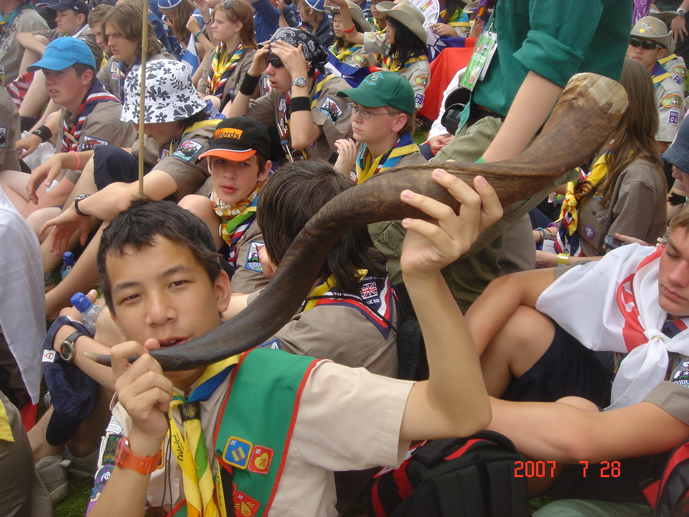  宣大容：於2008年度中學會考中考取二十分。曾於2007年遠赴英國參加世界童軍百周年紀大露營，亦在同年考獲童軍支部的最高獎勵──總領袖奬章。 |  |  | 我感到很幸運能夠加入童軍的大家庭。我亦感到很光榮，能夠出席於倫敦市郊所舉行的世界童軍百周年紀念大露營。在十二天的營期裡，我不單止能有機會接觸到來自世界各地的童軍朋友，學習他們的文化，認識他們國家的歷史，使我大開眼界，我還可以以英語跟他們溝通，這使到我在英語會話上有很大的進步。雖然只是短短的營期，但我們至今仍然保持聯絡，頓時使我的社交圈子擴闊到全世界。
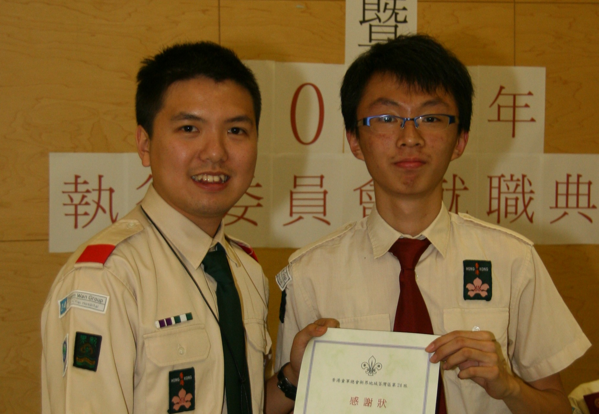  簡文軒(右一)：2007年度中五會考畢業生，考獲歷年來最好的佳績24分。於2009年考入香港中文大學電子工程學系。 |  |  | 童軍訓練能夠令我學得有紀律，使我應用在日常生活和學習中能有系統和效率地處理事務。在過去六年的童軍生涯中，我們時常要進行一些機智的活動，訓練轉動我的腦筋，增進了我的智慧。我非常感謝顔老師，他不單是我的好班主任和物理科的良師，在我中五會考的那年，他還為我們度身訂造了一套讀書計劃。有一次，正當我很希望參加童軍比賽的時候，他卻提醒我們應該將全副精神和時間放在會考中，暫時將童軍放下，及後我才領悟到人應該要將事情排優次。
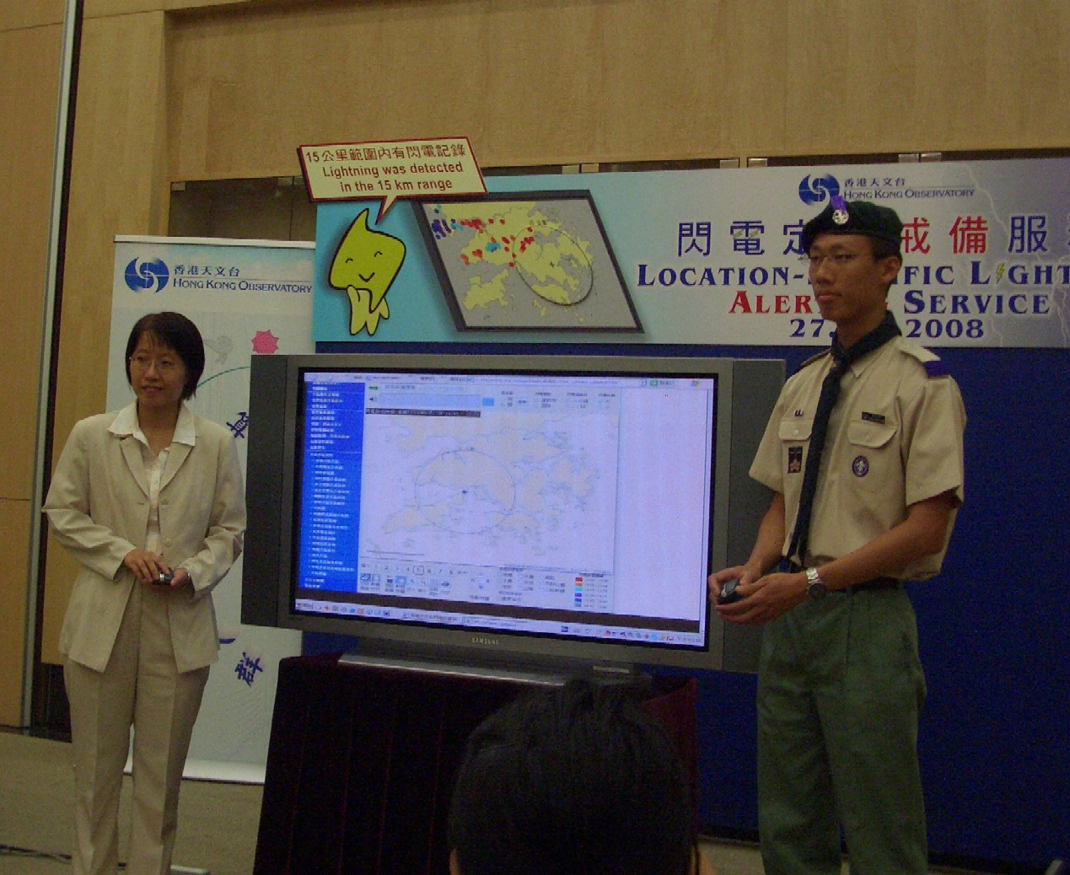  陳家榮：香港童軍總會助理總部總監及本校童軍副團長，畢業於香港大學物理系，現任職消防救護員。圖為陳家榮與天文台助理台長劉心怡小姐一同主持天文台新服務的開幕禮。 |  |  | 參加童軍令我最大的得著就是學會永不放棄，奮發圖強。我自小的學業成績只是很一般而已，未能一舉考入大學，及後進入了香港大學校外進修學院修讀副學士課程。但童軍的訓練能令我有一份奮鬥心，一直期待有成功的一天出現。最後，我終於能夠在副學士課程裡考得優良成績，毅而進入香港最高學府修讀物理。除此以外，我自小受童軍的薰陶，喜歡大自然，我第一個考獲的專章就是氣象章。到了現在，我一直都是鍾情於氣象科學。我很多謝顏老師在氣象學上對我的栽培和教導，他更能教導我各項行政的工作及領導和管理的經驗，使我在香港童軍總會上的工作得心應手。
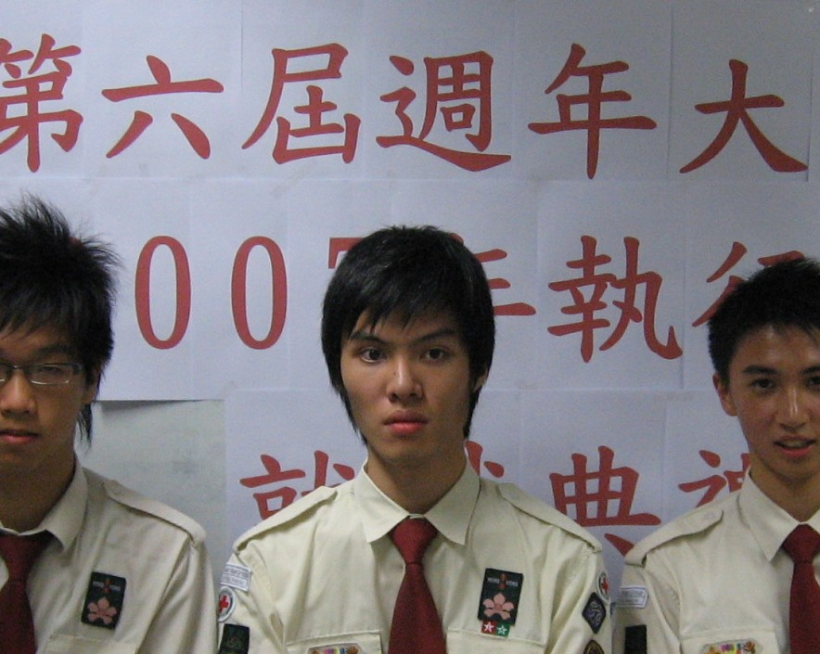  張嘉俊：於2004年由何傳耀中學轉到本校就讀中六文科，於2006年應考中七高考。由於成績普通，只能修讀副學士課程。憑著他的決心和拼搏精神，終於在今年以優異成績考入香港城市大學公共行政學系。他亦於今年考獲深資童軍支部最高獎勵──榮譽童軍獎章。 |  |  | 我自中學開始參加童軍，可惜只是去到中四。及後因轉校問題，展轉加入了林百欣中學的深資童軍，令我有大展拳腳的機會。我很榮幸能當上深資童軍執行委員會主席一職。在工作裡，我學會了怎樣與人溝通，領導委員會工作，主持會議和推行活動等。委員會裡的工作，令我印象最難忘的是，我們的深資童軍團其實是由仁濟醫院五所中學的高中同學所組合而成的，要使大家來自不同學校背境，使其文化拉近和磨合，實是不易的工作，幸得副團長馮兆明先生的鼓勵和指導，使深資童軍團搞得有聲有色。過去一年的確是我人生中一大難關，要應付學業之餘，也要考取獎章，馮團長又一次不遺餘力，為我度身訂造了考章時間表，又繼續支持我和鼓勵我，使我在童軍和學業上皆取得成就。
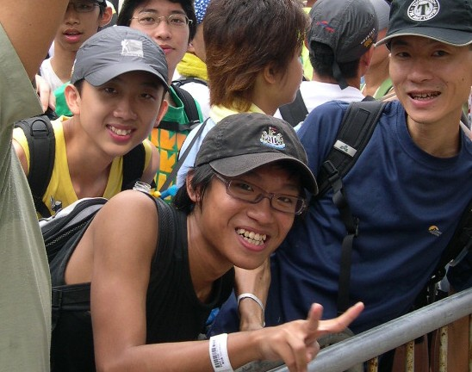  何韋樂：於2003年於本校中五畢業，後來入讀香港專業教育學院，以名列前茅的名次進入香港城市大學，來年修讀材料工程學位課程。何韋樂亦是我們的童軍副團長。 |  |  | 我想我跟很多學生都一樣，讀書對我來說一向都是非常頭痛的事情。還記得在中四的時候，因為成績一直落後，當時的班主任顏老師為我作出了一個重讀中四的安排，希望令我打穩基礎。及後我又在中五會考裡成績普通，於是又重讀中五。在第二次會考裡只能有少許進步，於是便入讀了專業教育學院。雖然我的讀書成績不好，但一直很喜歡行山運動。在顔老師鼓勵下，我能三次獲得港島童軍毅行比賽冠軍，及後又參加了樂施會毅行者一百公里行山活動，順利地行畢全程。這些毅行活動和挑戰的確啟發了我的鬥心和磨煉我的意志，使我養成一種永不棄的精神。多年來，我亦以這種精神去啟發後軰，使他們更進一步。
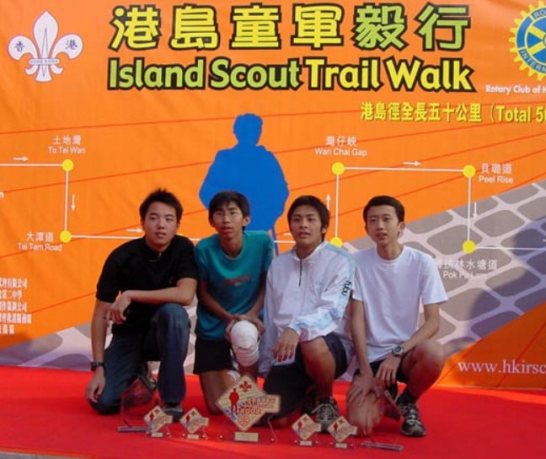  吳家文(右一)：2003年中學會考取得零分，但對中醫藥一直心感興趣，於是自我鑽研和修讀校外課程，並成功地於2006年考進廣州中醫學院，修讀中醫學士課程。 |  |  | 我跟何韋樂一樣，同樣地非常熱愛行山運動。我也是三次奪得港島童軍毅行比賽冠軍及完成樂施會毅行者一百公里行山活動。雖然我在中學時期裡的成績一向都很落後，尤其英文科成績，但參加童軍後，領袖啟發了我的運動天份，又鼓勵我參加比賽，使我重拾自信。就是有了這份自信，我決心要找一種對我自己來說是有很大興趣的學習，所以我選擇了中醫。讀中醫有一個很大的好處，就是可以避開了英文。雖然我現在大部份時間都是留在廣州求學，但每逢長假期，我一定會返港幫手協助童軍集會和活動。
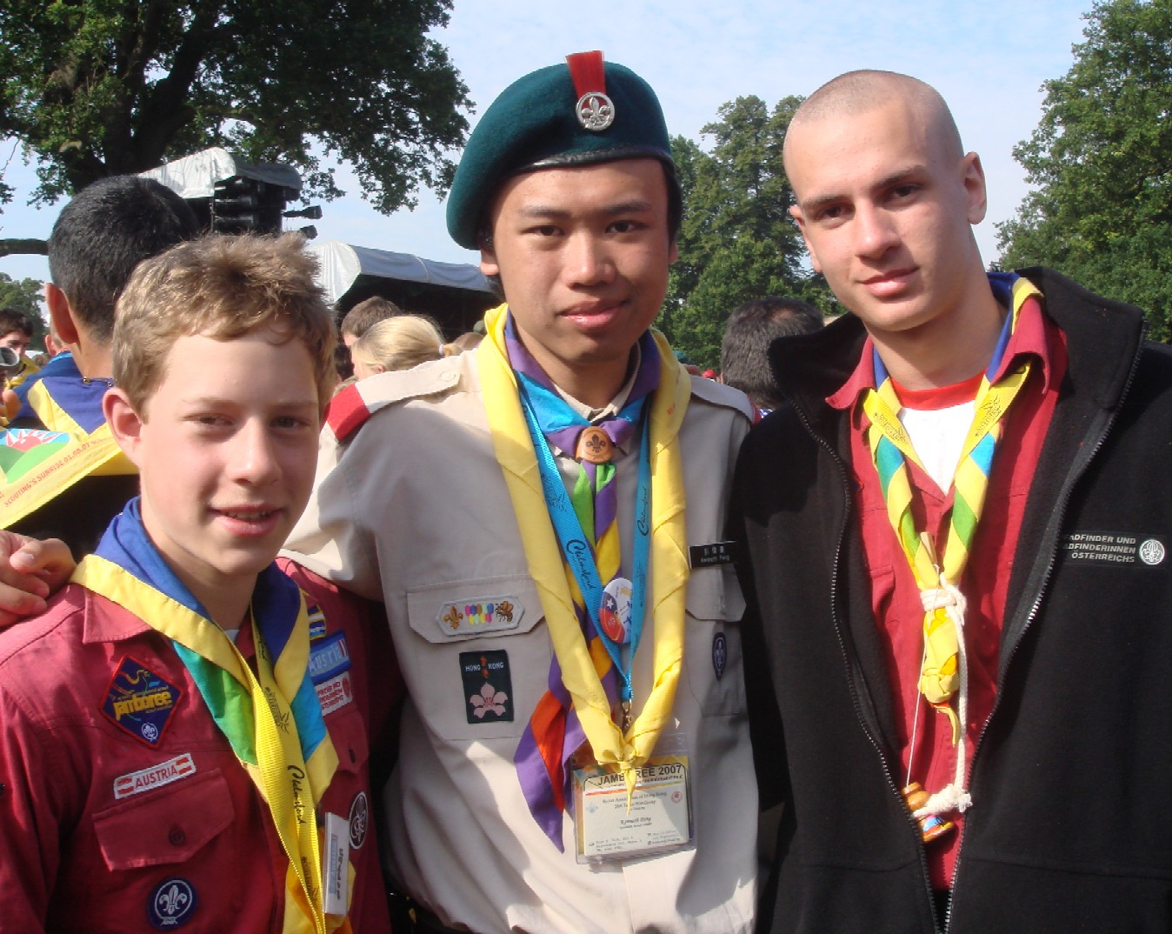  彭偉豪：2002年中學會考取得四分，後遠赴英國坎特伯雷大學求學，於今年修畢電腦學士學位，返回童軍大家庭，出任深資童軍副團長。 | 當我知道我要離開香港，去到很遠的地方讀書時，我的心情是非常茅盾的。有機會到外國讀書，這是很珍貴的機會，但一向在家裡有父母照顧的我，很擔心自己會有很多不適應和不習慣。加上我要離開我一班從小相處的童軍兄弟，實在難捨難離。在這六年裡，我把我在童軍裡學到的獨立和紀律，應用於在英國裡的生活和學習。最令我一生難忘的就是於去年參加了世界童軍百周年紀念大露營。在營期中，我被挑選了擔任國際職員，能有機會與來自世界各地的童軍領袖一同工作，這機會實在是難得，更令我大開眼界。
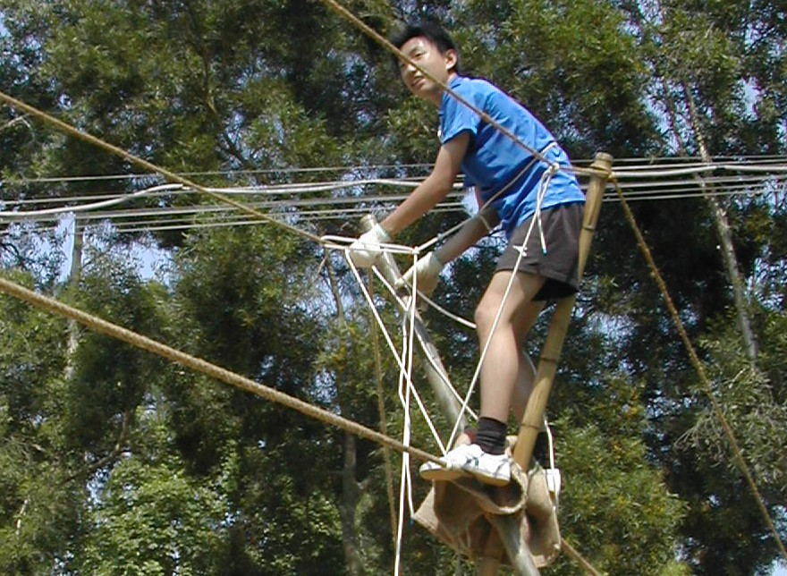  陳揮麟：於2005年於本校中五畢業，後來入讀香港專業教育學院，以名列前茅的名次進入香港城市大學，修讀機電一體化工程。陳揮麟亦於2003年考獲總領袖獎章。 |  | 我從中一已參加童軍，在過去九年的童軍生活中，除了接受傳統的童軍技能上的訓練外，還有很多機會讓我發揮我的潛能和創意。雖然我的讀書成績一向只是平平，但是從童軍各種具高思維的訓練和活動中，啟發了我的學習能力、獨立思考和處變能力，使我能更有效率和信心去應付每一項困難和挑戰。從童軍到深資童軍、從深資童軍到領袖，每一階段都使我有很大的能力提升和進步。現時我擔任童軍副團長一職，我希望能夠把我在童軍生活中所學到的每一寶貴經驗能與學弟們分享。
看過以上的例子後，相信作為家長的您們，定必改變了心目中對童軍的印象。上述例子足以證明了童軍是一種多元化的訓練，但最重要的是，我們的目標和理想是要栽培青少年人成為良好公民，回饋社會。也希望您們的子女亦成為其中一個傳奇嗎？
如果您們也希望您們的兒子成為我們的一份子，將來成為一個有為的青年，方法很簡單。大家只需要透過本校「一人一團隊」計劃的方法，把「童軍」這個選擇放在表格中的第一志願即可。


主辦機構：仁濟醫院

集會地點及時間：本校 ／ 逢星期六2:00pm-5:00pm
網址：http://www.24twg.org 電郵：info@24twg.org

